# Zadání II. seminární práce z předmětu Počítačové zpracování signálu (KI/PZS)

|  |  |
| --- | --- |
| Datum zadání: | 20. 11. 2023 |
| Podmínky vypracování: | * Seminární práce se skládá z **programové části** (kódy v Pythonu) a **textové části** (protokol o vypracování). * Seminární práce obsahuje jména studentů, kteří se na tvorbě práce podíleli. * Textová část seminární práce bude obsahovat:   i) zadání,  ii) postup řešení, případně zjednodušenou verzi programu (vývojový diagram),  iii) výsledky (grafy, tabulky, atd.),  iv) slovní zhodnocení, závěr, případně odkazy na literaturu, kterou student použil při tvorbě práce. |
| Datum odevzdání: | Nejpozději 17. 2. 2024  **Po tomto datu nebudu již žádné práce ani jejich opravy přijímat**. |

# Detekce a přiřazení slov v záznamu řeči

**Zadání**: Ve zdrojovém souboru *Signal1.txt* a na Obrázku 1 najdete záznam řeči převedený na signál, resp. časovou řadu. Pomocí metod analýzy signálu v časové oblasti, frekvenční oblasti nebo jejich kombinací identifikujte jednotlivá slova v záznamu. Vybírejte z následujícího seznamu slov.

*time, prepare, solution, make, mistake, no, the, probable, long, lecture, method, disaster, fail, work, advice, idea, succeed, easy, is, for, give.*

Vámi navržený algoritmus vyzkoušejte na záznamech *Signal2.txt* a *Signal3.txt* a identifikujte slova i v těchto dvou časových řadách. V případě potřeby algoritmus dále vylepšete. Kromě metod probraných při hodinách lze pro identifikaci jednotlivých slov využít například některé další funkce, například Hammingova funkce nebo Hilbertova transformace, případně jakoukoli další metodu, kterou uznáte za vhodnou, vyjma metod založených na strojovém učení.

Vzorkovací frekvence signálu je ve všech případech 22050 Hz.

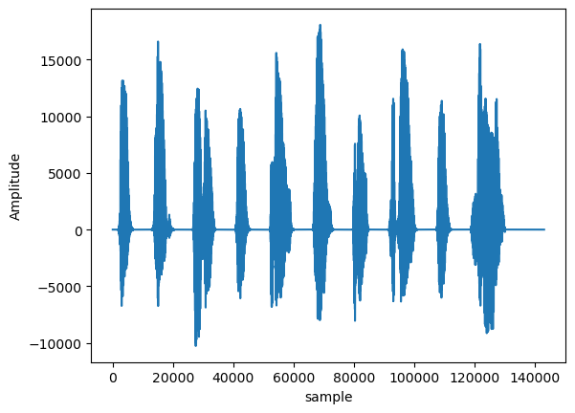

Obrázek 1: Záznam řeči ze souboru *Signal1.txt*.

**Grafické výstupy**: Grafy demonstrující přiřazení jednotlivých slov na základě metod, kterou využíváte (např. korelační matice, frekvenční spektra apod.), výstupní signály obarvené dle slov, která jste v signálu identifikovali.